**Игры на развитие восприятия**

***«Откуда голосок?»***

*Правила игры*:ребёнок становится спиной к играющим,ведущий просит указать, откуда голос: сзади, слева от него или справа, а затем сказать, чей голос он услышал. Ведущий молча рукой показывает, кто должен громко не спеша произнести какой-либо звук.

*Эту игру лучше проводить на улице.*

***«Построй домик из данных фигур»***

*Правила игры:* ведущий предлагает из подготовленныхзаранее цветных прямоугольников и треугольников построить домик и назвать, где какая фигура находится.

***«Угадай загадки Буратино»***

*Правила игры:* ведущий показывает любую фигуру(круг,квадрат, треугольник) и предлагает отгадать загадки Буратино:

-Что можно нарисовать из круга? (яблоко, арбуз, мяч и

т.д.);

-Что можно нарисовать из квадрата? (портфель, ящик,

печенье и т.д.);

-Что можно нарисовать из треугольника? (ёлку, парусную лодку, пилотку, флажок и т.д.).

**Муниципальное автономное дошкольное образовательное учреждение**

**«Детский сад № 31» АГО**

**Памятка для родителей**

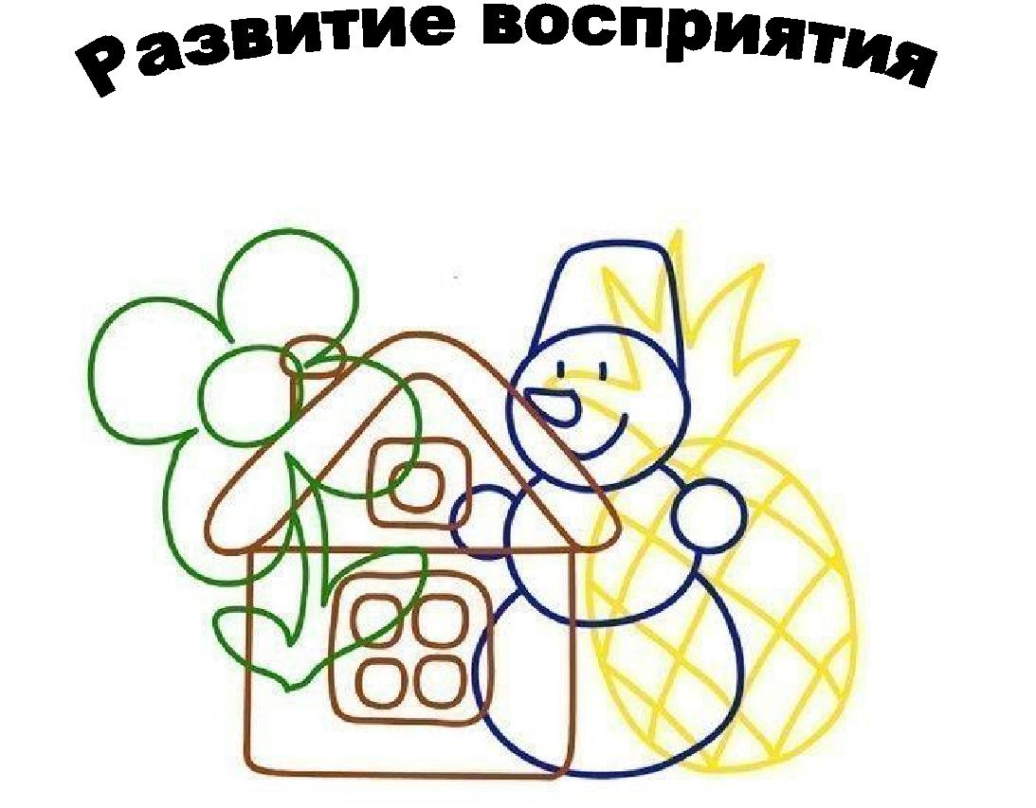

Подготовила: Пайкова Т .С.

Восприятие дано человеку для познания окружающего мира. Главный анализатор окружающего мира – глаза, с помощью которых человек видит. Язык помогает попробовать на вкус. Чувство слуха проявляется благодаря органам слуха – ушам. Пальцами рук, прикосновением кожи человек ощущает предметы - это осязание.

Большую часть информации ребёнок получает благодаря тому, что видят и слышат, поэтому очень важно при развитии ребёнка обращать внимание на его слуховое восприятие и на зрительное восприятие.

Дети 6 – 7 лет должны уметь:

различать геометрические фигуры, выделять их в предметах окружающего мира;



характеризовать пространственные



взаимоотношения предметов (справа - слева, над -

под, на - за, сверху – снизу и др.);

различать пространственное расположение фигур,



деталей на плоскости;

различать и выделять буквы и цифры, написанные



разным шрифтом;

мысленно находить часть целого;



 достраивать фигуры по схеме, конструировать их из деталей.

**Как познакомить ребёнка с понятиями «вперёд - назад», «право - лево», «верх - низ».**

Начинать изучать направление «вперёд» и «назад» ребёнок может на основе своего тела. Например, впереди расположены глаза, нос и рот, а сзади расположена спина. После этого ребёнок может показать знакомые ему части человеческого тела и лица на кукле или в рисунке. Для закрепления понятий «вперёд - назад» попросите ребёнка по команде сделать шаг вперёд и два шага назад.

С понятиями «право - лево» ребёнок знакомится на примере правой и левой половины своего тела: правая и левая рука, ухо, глаз, правая и левая части тела. Для правильного узнавания можно также использовать яркие ленточки, повязанные на руки. Например, только на запястье правой руки повязана яркая красная ленточка.

С понятием «верх-низ» также лучше всего знакомить на примере своего тела. Например, голова расположена выше туловища, а ноги – ниже и т.п.

Для закрепления понятий «верх - низ», «право-лево», «вперёд - назад» рекомендуется ежедневно дома выполнять упражнения на развитие пространственного восприятия.

**Игра «Выполни по команде»**

*Правила игры.*

Играют два человека. Водящий даёт команду: -Положи книгу на … (стол, стул, диван и т.д.). Другой игрок должен показать, куда положить книгу.

*Рекомендация:* при построении речевых сообщений чащеиспользовать предлоги: в, около, над, у, под, за, перед.